**Образец билета**

1. Зоология – наука о животных. Основные свойства живых организмов. Причины многообразия живых организмов на Земле. Классификация организмов как отражение общности их происхождения.
2. Тип Кишечнополостные: класс коралловые полипы.
3. Определите предложенный организм, расскажите к какому типу и классу он относится и по каким признакам вы это определили

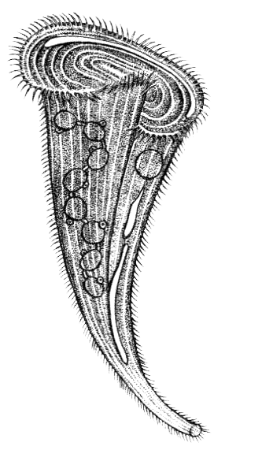

4. Слизевики: систематическое положение, особенности строения, размножение и классификация. Значение слизевиков в природе и жизни человека.